**TMMOB**

**İZMİR İL KOORDİNASYON KURULU**

**İZMİR BÜYÜKŞEHİR BELEDİYESİ**

**ENTEGRE KATI ATIK BERTARAF TESİSİ DEĞERLENDİRME RAPORU**

**Nisan 2017**

**TMMOB**

**İZMİR İL KOORDİNASYON KURULU**

**ÇALIŞMA GRUBU**

**Çevre Mühendisleri Odası İzmir Şubesi**

**Jeofizik Mühendisleri Odası İzmir Şubesi**

**Jeoloji Mühendisleri Odası İzmir Şubesi**

**Meteoroloji Mühendisleri Odası İzmir Temsilciliği**

**Orman Mühendisleri Odası İzmir Şubesi**

**Peyzaj Mimarları Odası İzmir Şubesi**

**Şehir Plancıları Odası İzmir Şubesi**

**Ziraat Mühendisleri Odası İzmir Şubesi**

**GİRİŞ**

Kentlerimizdeki hızlı nüfus artışı, sanayileşme, kentleşme, plansız yapılaşma süreçlerinde ortaya çıkan kentsel ve çevresel altyapı sorunları İzmir Kentinde de karşı karşıya kaldığımız ve çözüm getirilmesi gereken önemli süreçlerdendir.

İzmir, Büyükşehir sınırlarının ve nüfusun son yasal düzenlemelerle önemli büyüklüğe ulaştığı metropoliten bir kenttir. Büyükşehir Belediyesi’nin yeni alanı yaklaşık 550.000 ha.’dan 1.200.000 ha.’ya, nüfusu ise 3.050.000’den 4.010.000’e büyümüştür. Bu kapsamda kentin günlük 3500 tona ulaşan evsel kaynaklı çöpü 1992 yılından beri işletilmekte olan Harmandalı Depolama Alanında bertaraf edilmektedir.

1992 yılından beri işletilen ve Türkiye’nin ilk düzenli depolama alanı olan Harmandalı Depolama Alanı günümüzde plansız kentleşmenin en önemli sorunlarından birisi olarak kentsel yerleşimin ortasında kalmış, kapasitesini doldurmuş ve bir kent problemi olarak İzmir Kentinin en önemli sorunlarından birisi haline gelmiştir.

İzmir kentinin en önemli çevresel altyapı problemlerinden birisi olan Harmandalı Düzenli Depolama Alanının yarattığı sorunlar, kapatılması süreçleri ve İzmir kentinin günlük 3500 tona ulaşan çöp sorununun çözümüne yönelik olarak İzmir Büyükşehir Belediyesi tarafından yürütülen çalışmalar TMMOB İzmir İl Koordinasyon Kurulumuz tarafından da ciddiyetle takip edilmektedir. Konu ile ilgili olarak uzman meslek odalarımız katılımı ile oluşturulan çalışma komisyonlarımız tarafından yapılan değerlendirmeler ilgili kurumlar ve kamuoyu ile paylaşılmaktadır.

İzmir Büyükşehir Belediyesi tarafından İzmir İli, Karşıyaka İlçesi, Yamanlar Bölgesinde gerçekleştirilmesi planlanan Katı Atık Değerlendirme Tesisi Yer Seçimi süreçlerinde yapılan bilgilendirme toplantıları, saha ziyaretleri, projeye ilişkin Çevresel Etki Değerlendirme Yönetmeliği süreçlerinde sunulan ÇED Başvuru Dosyası, İzmir Büyükşehir Belediyesi tarafından paylaşılan bilgi ve belgeler çalışma komisyonumuz tarafından değerlendirilmiş ve konu ile ilgili TMMOB İzmir İl Koordinasyon Kurulu tarafından yapılan değerlendirme çalışması oluşturulmuştur.

Katı Atık Değerlendirme Tesisi Projesi ÇED süreci devam etmektedir. Proje ile ilgili olarak tüm çalışmalar ve sunulacak ayrıntılı projeler çalışma komisyonumuz tarafından ayrıca değerlendirilecektir.

Saygılarımızla,

TMMOB İzmir İl Koordinasyon Kurulu

**PROJENİN GENEL ÖZELLİKLERİ**

Bu başlık altında İzmir Büyükşehir Belediyesi tarafından Kurulumuza sunulan belgeler ve Katı Atık Değerlendirme Tesisi ÇED Başvuru Dosyasından alınan bilgi ve belgeler doğrultusunda değerlendirme yapılmıştır.

İzmir Büyükşehir Belediyesi mücavir alan sınırları içinde günde yaklaşık 3300 ton evsel atık toplanmaktadır. İzmir kentinde atıkların toplanması ve bertaraf tesisine taşınması, ilgili Belediye tarafından, bertarafı ise İzmir Büyükşehir Belediyesi tarafından gerçekleştirilmektedir. İlçe Belediyeleri tarafından toplanan katı atıklar İzmir’e 25 km. mesafede bulunan Harmandalı Katı Atık Düzenli Depolama Alanı’nda bertaraf edilmektedir. Atıkların taşınması sırasında 8 transfer istasyonu kullanılmaktadır.

İzmir Büyükşehir Belediyesi tarafından; kent içerisindeki evsel nitelikli atıkların değerlendirilmesi için atık ayırma, ambalaj atıklarının değerlendirilmesi, mutfak artıklarının anaerobik koşullarda çürütülerek biyogaz eldesi, çürütülmüş mutfak artıklarının aerobik koşullarda kompostlanarak toprak iyileştirici eldesi ve üretilen biyogazdan elektrik üretimi yapacak ünitelerden oluşan 3500 ton/gün kapasiteli entegre katı atık bertaraf tesisi planlanmaktadır.

Planlanan tesiste esas olarak;

* Ayırma ve geri kazanım ünitesi,
* Atıktan türetilmiş yakıt ünitesi (RDF)
* Anaerobik ve aerobik atık çürütme üniteleri,
* Enerji üretim ünitesi (biyogaz'dan) öngörülmektedir.



* **Şekil 1.** İzmir İli Katı Atık Değerlendirme Tesisi İş Akım Şeması

İzmir Büyükşehir Belediyesi tarafından planlanan Katı Atık Değerlendirme Tesisi; “Mekanik, Biyolojik İşleme Tesisi” olarak tanımlanabilecek, atığın, kapalı sistemde, tam otomatik işlenerek değerlendirileceği bir yöntemdir. Planlanan tesis, atık kabulünden itibaren tamamen kapalı olacak, negatif basınç, kimyasal ve biyolojik filtre uygulamaları ile koku kontrolü sağlanacaktır. Atık suların arıtılacağı, geri dönüşümü mümkün olan atıkların geri kazanılacağı, enerji ve kompost üretiminin yapılacağı tesiste tüm işlemlerden sonra yaklaşık % 35 civarında değerlendirilemeyen (kum, kül vb.) atıkların oluşacağı öngörülmekte olup atık su ve koku problemi olmayan stabil nitelikteki bu atıkların tesis alanı içerisinde depolanması öngörülmektedir.

İBŞB tarafından sunulan belgelerde Tesis kapasitesi ile ilgili olarak;

“Söz konusu Katı Atık Değerlendirme ve Bertaraf Tesisinin Kapasitesi kurulum dizayn kapasitesi, 2018 yılı tasarım değerleri esasınca 2.500 ton/gün’dür. Aliağa, Foça, Menemen, Çiğli, Karşıyaka, Bayraklı, Bornova, Konak ve Kemalpaşa ilçelerine hizmet verecek Kuzey Bölgesi Katı Atık Değerlendirme ve Bertaraf Tesisinin Kapasitesi 2.500 ton/gün olarak belirlenmiş olup, nihai hedef olan 4800 ton/gün mertebesine hizmet verebilecek, mekânsal çalışmalar ve altyapı hesaplamaları gerçekleştirilmiştir” ifadesi yer almaktadır.

Kuzey Bölgesi Katı Atık Değerlendirme ve Bertaraf Tesisine 6 adet transfer istasyonundan katı atık getirilmesi planlanmaktadır. Bu istasyonlar, kapasiteleri ve tesise mesafeleri Şekil.1’de verilmiştir.

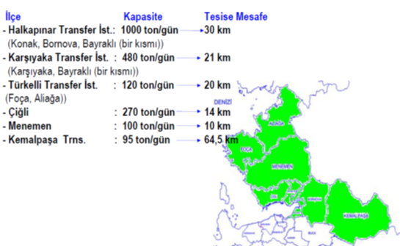

**Şekil 1** Kuzey Bölgesi Katı Atık Değerlendirme ve Bertaraf Tesisi Kapasitesi ve Transfer İstasyonları

Katı Atık Değerlendirme ve Bertaraf Tesisi aşağıda verilen ünite ve birimlerden oluşacaktır.

1. Tesis Girişi (Giriş Kapısı, Güvenlik Kontrol Ünitesi, Elektronik Kantar)

2. Atık Kabul Alanı ve Evsel Katı Atık Ayrıştırma Ünitesi

3. Atıktan Türetilmiş Yakıt (ATY) Ünitesi

4. Anaerobik Çürütme– Gaz Toplama Ünitesi

5. Elektrik Enerjisi Üretim Ünitesi

6. Aerobik Kompost Ünitesi

7. Atık su Toplama Sistemi ve Arıtma Tesisi

8. Koku ve Toz Kontrol Sistemi

9. Düzenli Depolama

10. İdari Bina (Kumanda Odası, Laboratuvar vb.)

11. Tamir – Bakım Atölye Binası

12. Tekerlek Yıkama ve Araç Dezenfeksiyon Ünitesi

13. Araç Park Alanı

Tesise ait Genel İş akım Şeması Şekil 2’de verilmektedir.

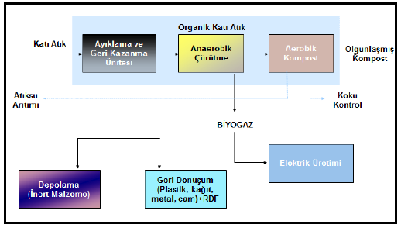

**Şekil 2** Genel İş Akım Şeması

Tesis bünyesinde bulunan Ayrıştırma Tesisi İş Akım Şeması Şekil 3, Fermantasyon ve Kojenerasyon Birimi İş Akım Şeması Şekil 4, Atıktan Türetilmiş Yakıt Ünitesi İş Akım Şeması Şekil 5’de verilmektedir.

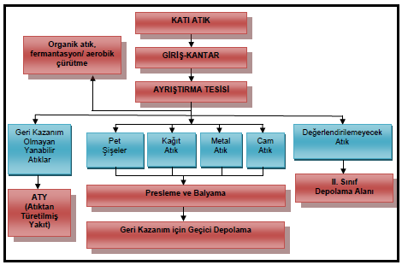

**Şekil 3.** Ayrıştırma Tesisi İş Akım Şeması

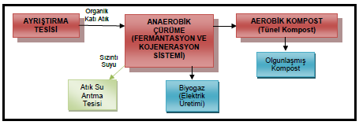

**Şekil 4.** Fermantasyon ve Kojenerasyon Birimi İş Akım Şeması

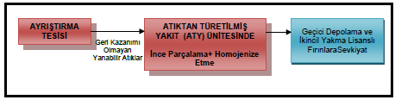

**Şekil 5.** Atıktan Türetilmiş Yakıt Ünitesi İş Akım Şeması

Tesis ile ilgili teknik rapor ve ÇED Başvuru Dosyası ile ilgili değerlendirmelerde;

2.500 ton/gün atıktan;

• 70 ton/gün biyogaz,

• 680 ton/gün ATY,

• 275 ton/gün geri dönüşüm sanayine hammadde,

• 135 ton/gün toprak iyileştirici, vb. malzeme ile elde edilmesinin planlandığı görülmektedir.

Tesis bünyesinde işlem görecek atıklara ait kütle denge tablosu Tablo 1’de verilmektedir.

**Tablo 1.** Kütle Denge Tablosu

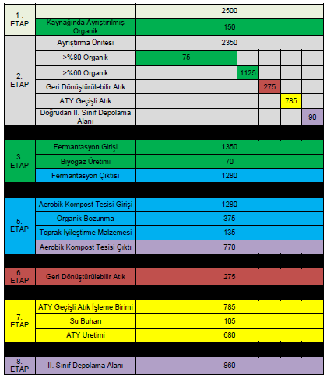

Planlanan tesis, teknolojisi itibari ile değerlendirildiğinde entegre atık yönetimi anlayışı ile sürdürülecek modern bir sistemdir. Dünyada başarılı uygulama örnekleri olan, ülkemiz içinde de uygulama örnekleri bulunan ve atığın maksimum oranda değerlendirildiği bir sistemdir. İzmir çöpünün genel içeriğine bakıldığında teknolojinin İzmir kentine uygun olduğu ve yapılacak işlemler sonucu depolamaya gönderilecek olan %35 civarındaki inert atık ile uygun bir tercih olduğu görülmektedir. Tesisin kapalı sistem olması, atığın tesisi içerisinde yönetilmesi gibi süreçler ile tesiste olası koku oluşumu koku giderici teknolojilerle engellenecek olması nedeni ile kapalı alan dışında koku problemi olması beklenmemektedir. Tesiste oluşan atık sular mevzuatlara uygun olarak arıtılarak alıcı ortama verilecektir.

Tesis teknoloji seçimi ile ilgili olarak olumlu değerlendirilmektedir. İzmir Büyükşehir Belediyesi tarafından planlanan tesis sahası yeri olarak ifade edilen bölge ile ilgili değerlendirmeler aşağıda verilmektedir.

**PROJENİN YERİ**

İzmir İli, Karşıyaka İlçesi, Yamanlar Köyü'ne ise yaklaşık 1,3 km. uzaklıkta bulunmaktadır. Gelişme konut alanlarına yaklaşık 2,5 km., Ulukent merkeze 5 km. uzaklıktadır.

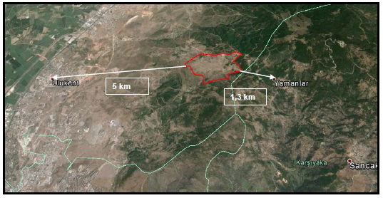

**Şekil 6** Proje Alanı ve Yakın Yerleşim Alanlarını Gösterir Uydu Görüntüsü

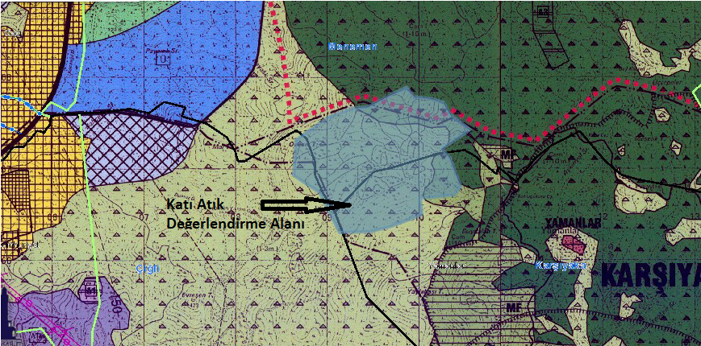

**Şekil 7** Tespit Edilen Alan (1/25.000 ölçekli Çevre Düzeni Planı)

Söz konusu tesis alanı yer seçimi ile ilgili olarak Yönetmelik hükümleri doğrultusunda bir değerlendirme yapılmıştır.

Katı Atık Tesisinde yürütülen proses sonucunda elde kalan % 35 civarındaki inert atığın alanda depolanması öngörülmektedir.

Çevre Mevzuatında Entegre Katı Atık Tesislerine yönelik bir düzenleme bulunmamaktadır. Söz konusu proje bir sanayi tesisi olarak değerlendirilebilir. Yer seçim kriterlerinde de bu husus göz önünde bulundurulabilir. Tesis kapsamında depolama olacak olması nedeni ile değerlendirme yapılırken **Atıkların Düzenli Depolanmasına Dair Yönetmelik hükümleri dikkate alınmıştır.**

Proje alanı ile ilgili olarak gerekli değerlendirmeyi yapabilmek için depolanması öngörülen atığı tanımlamak gerekmektedir.

**Çevre Mevzuatı Kapsamında yer alan Atıkların Düzenli Depolanmasına dair Yönetmelik hükümlerinde inert atık;** Fiziksel, kimyasal veya biyolojik olarak önemli derecede herhangi bir değişime uğramayan, çözünmeyen, yanmayan, fiziksel veya kimyasal olarak reaksiyona girmeyen, biyolojik bozunmaya uğramayan veya temas ettiği maddeleri çevreye veya insan hayatına zarar verecek şekilde etkilemeyen ve toplam sızıntı kabiliyeti ve ekotoksisitesi önemsiz miktarda olan, özellikle yüzeysel su ve yeraltı suyu kirliliği tehlikesi yaratmayan atıkları, ifade eder. Olarak tanımlanmaktadır.

Burada da ifade edildiği gibi tesis bünyesinde işlem gören evsel katı atıkların işleme tabi tutulamayacak olan dolayısı ile fiziksel ya da kimyasal süreçlere giremeyen, atık su, gaz, koku vb. emisyon oluşturmayacak durumda olan atığın alanda depolanması planlanmaktadır.

İlgili Mevzuat hükümlerine göre inert atıklar III. sınıf düzenli depolama tesislerinde depolanır.

İlgili mevzuat kapsamında;

**3. Sınıf depolama alanı yer seçiminde**

**MADDE 15 –** (1) Yerleşim birimlerine uzaklığı en az iki yüz elli metre olmak zorundadır.

(2) Ayrıca, düzenli depolama tesisinin yer seçiminde;

a) Düzenli depolama tesisinin hava ulaşım güvenliğini etkileyip etkilemediği,

b) Orman alanları, ağaçlandırma alanları, yaban hayatı ve bitki örtüsünün korunması gibi özel amaçlarla koruma altına alınmış alanlara uzaklığı,

c) Bölgede bulunan yeraltı ve yüzeysel su kaynakları ve koruma havzalarının durumu, yeraltı su seviyesi ve yeraltı suyu akış yönleri,

ç) Sahanın topografik, jeolojik, jeomorfolojik, jeoteknik ve hidrojeolojik durumu,

d) Taşkın, heyelan, çığ, erozyon ve yüksek deprem riski,

e) Hâkim rüzgâr yönü ve yağış durumu,

f) Doğal veya kültürel miras durumu

dikkate alınır.

(3) Sahada akaryakıt, gaz ve içme-kullanma suyu naklinde kullanılan boru hatları, yüksek gerilim hatları bulunmaz.

(4) Çevresel etki değerlendirmesi sürecinin tamamlanmasını müteakip seçilen alan, ilgili planlara işlenir.

ifadesi bulunmaktadır.

Yönetmelik maddeleri değerlendirildiğinde;

**MADDE 15 –** (1) Yerleşim birimlerine uzaklığı en az iki yüz elli metre olmak zorundadır.

**Tesis alanına en yakın yerleşim yeri, 1350 m. Mesafede olan Yamanlar köyüdür. Bunun dışında tesis alanına yakın mesafede tekil yerleşimler bulunmaktadır, ancak 250 m. şartı sağlanabilmektedir.)**

(2) Ayrıca, düzenli depolama tesisinin yer seçiminde;

a) Düzenli depolama tesisinin hava ulaşım güvenliğini etkileyip etkilemediği,

**Tesis alanının hava ulaşımı için olumsuz etki yaratacağı düşünülmemektedir.**

b) Orman alanları, ağaçlandırma alanları, yaban hayatı ve bitki örtüsünün korunması gibi özel amaçlarla koruma altına alınmış alanlara uzaklığı,

**Proje sahası ile ilgili olarak alanın ağaçlandırmaya uygun olmadığı, zayıf karakterli mera özelliğinde olduğu değerlendirilmiştir. Yapılan değerlendirmede de yukardaki hüküm şartları ile ilgili herhangi bir olumsuzluk görülmemektedir.**

c) Bölgede bulunan yeraltı ve yüzeysel su kaynakları ve koruma havzalarının durumu, yeraltı su seviyesi ve yeraltı suyu akış yönleri,

**Proje alanında yağışa bağlı olarak mevsimsel olarak akan iki küçük kuru dere bulunmaktadır. Bu derelerin proje aşamasında drenajı sağlanarak depolama sahasına olacak olumsuz etkilerinin önlenmesi sağlanmalıdır.**

**Proje sahasında kırık ve çatlak sistemlerine bağlı olarak yeraltı suyu taşıyan volkanik birimler bulunmaktadır. Bu birimler çok önemli miktarda yeraltı suyu depolamasa da çatlak sistemlerine bağlı olarak depolama alanı çevresinde küçük debili 1-2 lt/sn kaynaklarla yeraltı suyu boşalımı sağlamaktadır. Depolama sahasında yeraltı suyunun mevcut durumu 15-Ç maddesinde ayrıntılı olarak değerlendirilmiştir.**

**Tesis ve depolama sahası, ilgili yönetmelikler gereği belirlenmiş koruma bölgelerinin dışında kalmaktadır.**

Sahaya en yakın havza olan Bostanlı Barajı Uzun Mesafeli Koruma Kuşağı'na yaklaşık 500 m. mesafede olması sebebiyle havza dışında yer almaktadır

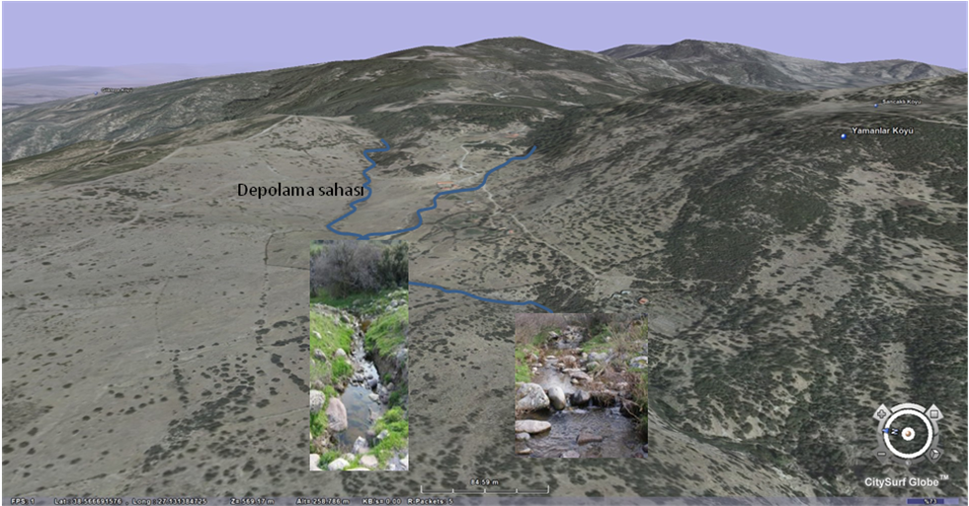

ç) Sahanın topografik, jeolojik, jeomorfolojik, jeoteknik ve hidrojeolojik durumu,

TMMOB İzmir İl Koordinasyon Kurulumuz tarafından proje alanı ile ilgili yapılan inceleme çalışmaları kapsamında; planlanan tesis ve depolama alanında jeolojik birim olarak volkanik kayaçların yer aldığı, bu kayaçların ayrıntılı hidrojeolojik özelikleri; yeraltı suyu potansiyeli, YAS akım yönü, seviyesi, geçirimlilikleri, hidrolik değerleri, su tutma ve iletme kapasiteleri, olası bir kirliliğin yayılmasında etken olacak çatlakların sıklığı, uzunluğu, genişliği, hacimleri ve uzanımlarının ayrıntılı bir hidrojeolojik etüt ve modelleme ile ortaya konması gerektiği değerlendirilmiş ve İzmir Büyükşehir Belediyesinden bölgedeki yeraltı sularının durumu ile ilgili bir Hidrojeolojik Etüt Raporu hazırlanması talep edilmiştir.

6 Aralık 2013 tarihinde TMMOB İzmir İl Koordinasyon Kurulu ve İzmir Büyükşehir Belediye Başkanı ve yetkilileriyle yapılan toplantıda bir sunumla bu çalışma aktarılmış ve tesis ve depolama alanında ayrıntılı bir hidrojeolojik etüt çalışmasının yapılması ortak bir görüş olarak benimsenmiştir. Bu görüş çerçevesinde 2014 yılında İZSU Genel Müdürlüğünce tesis ve depolama sahasının olduğu bölgeyi kapsayan ayrıntılı bir hidrojeolojik etüt raporu hazırlattırılmıştır.

İZSU Genel Müdürlüğünce hazırlattırılan etüt raporunda özetle; depolama sahasında yeraltı su seviyesinin belirli bölgelerde yüzeye çok yakın (1 metre civarında) olduğu, bu alanın yeraltı suyu drenaj alanının üst kotlarında bölgenin yeraltı suyu kaynaklarının beslenme sahasını oluşturduğu, depolama alanı ve yakın çevresinde küçük debili çok sayıda yeraltı suyu kaynağı çıkışı olduğu, bu kaynaklardan da Karşıyaka, Çiğli, Ulukent ve Koyundere’de yaşayan insanların damacanalarla içme suyu sağladığı ve depolama sahasında geçirimsizliğin-sızdırmazlığın sağlanamaması durumunda yeraltı sularının kirlenebileceği belirtilmiştir.

Bu rapor sonrası süreç içerisinde İzmir Büyükşehir Belediyesi ile yapılan görüşmelerde, ilgili yetkililerce kentin kuzey aksında daha uygun alternatif bir alan bulunamadığı belirtilmiş, alternatif bir alanın bulunması ya da önerilmesi durumunda değerlendireceklerini belirtmişledir. Kentin kuzey aksında yönetmenliklere uygun bir sahanın bulunamaması üzerine Büyükşehir Belediyesince belirlenen sahaya yönelik zemin ve yeraltı sularından kaynaklanan riskleri bertaraf edecek mühendislik önlemleri alınması koşulu ile sahanın değerlendirilebileceği görüşü benimsenmiştir.

Bu çerçevede mevcut proje sahasının altında, yeraltı sularının kirlenme riskine karşı yeraltı su seviyesinin mühendislik önlemleri ile 8-10 m düşürülerek bir “Susuzlaştırma Projesi” önerilmiştir. Büyükşehir Belediyesince bu öneri çerçevesinde İzmir Yüksek Teknoloji Enstitüsü’ne “Kuzey Bölgesi Entegre Atık Geri Kazanımı ve II. Sınıf Düzenli Depolama Tesisinin “Susuzlaştırma Projesi” hazırlattırılmıştır.

Önerilen mevcut projeye Devlet Su İşleri 2. Bölge Müdürlüğü tarafından aşağıda belirtilen mühendislik önlemleri ve koşulların yerine getirilmesi kaydıyla uygun görüş verilmiştir.

Depolama tesisi alanında;

1-) Öncelikle yüzey suyu drenajı yapılarak depolama tesis alanındaki yeraltı suyunun yüzey suyundan beslenimi önlenmelidir.

2-) Projede öngörülen pompaj kuyuları depolama tesisi inşasından önce açılarak, yeraltı su seviyesi depolama tesisi zemin kotundan en az 8-10 m altına düşürülmelidir. Proje kapsamında belirlenen kuyu derinlikleri ve sayısı, ilk açılan kuyu/kuyularda yapılan akifer test sonuçlarında belirlenen hidrolik değerlerde dikkate alınarak belirlenmelidir.

3-) Depolama tesis alanında yeraltı su seviyelerinin zemin kotundan 8-10 m. daha alt kotlara düşürülmesi sonucu, tesis alanından 500-700 m uzaklıkta daha alt kotlardan çıkan çok küçük debili kaynaklar kuruyacak ya da etkilenecektir. Bu kaynaklar çok küçük debili olup kirlenmeye açık ve ihmal edilebilir düzeyde olsa da “Susuzlaştırma Projesi” kapsamında izlenmesinde yarar görülmektedir.

4-) Susuzlaştırma kapsamında açılacak kuyuların bir kısmının yeri ve derinlikleri, aynı zamanda depolama alanında olası bir kirleticinin yeraltı suyuna ulaşması durumunda, yeraltı sularının olası bu kirleticilerden temizlenmesi için bir önlem programı çerçevesinde projelendirilmeli ve susuzlaştırma uygulaması sonrası bu kuyuların projeleri DSİ 2. Bölge Müdürlüğü onayına sunulmalıdır.

5-) Depolama tesis alanı ve çevresinde açılacak izleme kuyularından yeraltı sularında olası bir kirliliği tespit etmek amacıyla, “Yeraltı Sularının Kirlenmeye ve Bozulmaya Karşı Korunması” yönetmeliğinde belirtilen kimyasal analizler ayda bir defa alınarak izlenmelidir. Diğer yandan depolama tesisinden 4-5 km. uzakta Çiğli-Egekent bölgesinde yer alan kaynaklar da düzenli olarak izlemeye alınmalıdır.

6-) Çevre ve Şehircilik Bakanlığı Çevre Yönetim Genel Müdürlüğünün 2014/13 sayılı “Düzenli Depolama Tesisi Uygulama Projesi Hazırlama Esasları” genelgesinde “Geçirimsizlik Tabakasının Yapay Olarak Sağlanması” bölümünde belirtilen önlemin; yapay jeolojik geçirimsizlik tabakasında kil ve kil grubu mineraller 20 cm. tabakalar halinde 3 adet serim yapılarak uygun nemlendirme-optimum rutubette ve sıkıştırma ile en az 50. cm olacak şekilde teşkil edilmelidir.

DSİ 2. Bölge Müdürlüğü tarafından önerilen ve yerine getirilmesi koşul olarak öne sürülen bu mühendislik önlemlerinin alınması Kurulumuzca da yeterli görünmekte olup yeraltı sularına yönelik olası riskleri de önleyeceği düşünülmektedir.

İlave olarak; depolama sahasında meydana gelen sızmaların saptanması ve yeraltında ilerleme yönlerinin belirlenmesi amacıyla kaplama altına kalıcı olarak yerleştirilen alıcı sistemlerle inşa edilmesi de; özdirenç kesitleri yeraltı görüntüleme dizilimleri gibi yüzeyde akım elektrot çifti kullanmaksızın kaplama altı dizilimler kullanılarak herhangi bir yeraltı kirliliğinin düşey veya yanal yöndeki kaba dağılımı saptanabilirliğinin sağlanması nedeni ile kullanılabilecek yöntemler olarak değerlendirilmektedir.

Sahanın topoğrafik konumu itibari ile görüntü problemi yaratmayacak bir konumdadır. Zemin ile ilgili yapılan jeoteknik çalışmalarda zeminin duyarlılığı ile ilgili bir problem görülmemektedir. Proje kapsamında yapılacak etüt çalışmaları ile tesis alanının yerleşimi, zemin ile ilgili yapılabilecek diğer çalışmalar detay projeler aşamasında değerlendirilecektir.

Yukarıda da ifade edildiği gibi bölgenin yeraltı ve yüzeysel su kaynaklarına yönelik ayrıntılı çalışmalar ortaya konmalıdır. Her ne kadar depolanacak olan malzemenin inert nitelikte olması, kirletici özelliği bulunmaması, kimyasal ya da biyolojik çözünmeye uğrayabilecek ya da kirletici özelliği olan bir malzeme olmamasıyla birlikte, yukarıda ifade edilen çalışmaların yapılması ile sahada olası kirlilik risklerinin önlenmesi ve zemin ile ilgili yapılacak çalışmaların belirlenmesi açısından önemlidir.

Proje kapsamında yapılacak etüt çalışmaları ile tesis alanının yerleşimi, zemin ile ilgili yapılabilecek çalışmalar detay projeler aşamasında değerlendirilecektir

d) Taşkın, heyelan, çığ, erozyon ve yüksek deprem riski,

**Bölgede bu konuda yaşanmış bir olay ya da risk bulunmamaktadır.**

e) Hâkim rüzgâr yönü ve yağış durumu,

Bu değerlendirmeler, kurulması düşünülen tesisin bulunduğu yeri meteorolojik olarak temsil etmek üzere Menemen Zirai Araştırma Enstitüsü Müdürlüğü ‘nün (1970-1979) ile (1990-2003) ve Çiğli Meteoroloji Müdürlüğü(1987-2012) verileri incelenerek yapılmıştır.

Tesis alanına en yakın ölçüm istasyonu Çiğli Meteoroloji İstasyonudur. Söz konusu istasyona ait rüzgâr verileri ekte verilmektedir.

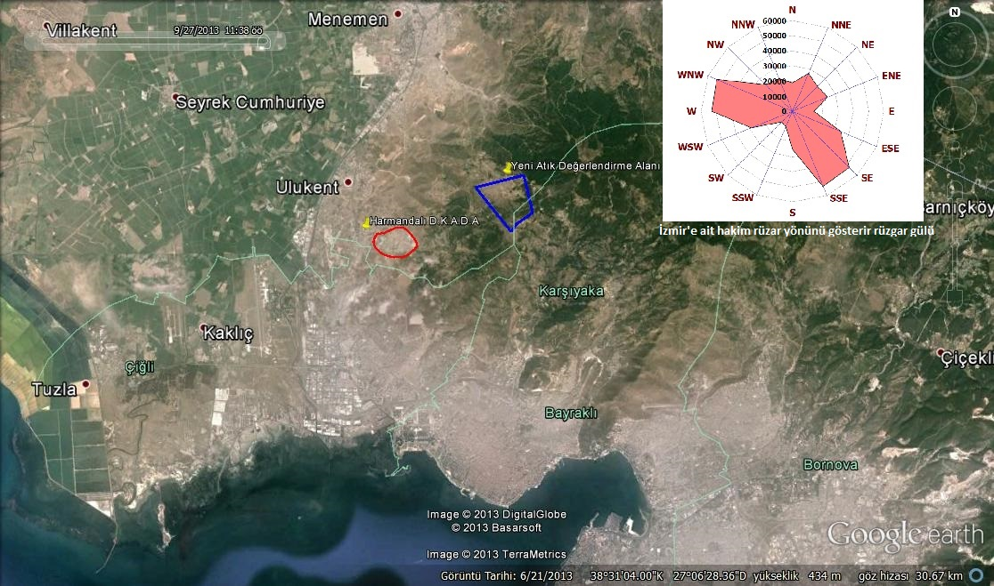

**Şekil 8** Rüzgâr Verileri

Değerlendirmede esas alınan meteorolojik parametrelerden ilki yağıştır. Yukarıda belirtilen iki rasat noktasından alınan yağış verileri incelendiğinde yıllık toplam yağış miktarlarının 400 ile 500 mm. aralığında olmasına rağmen, yıl bazında yapılan bir incelemede bu değerlerin yanıltıcı olduğu görülmektedir. Çünkü yıllık toplam yağış miktarları bazı yıllar 300 mm.’nin altında kalırken, bazı yıllarda 800 mm.’dir.

Bu bölge yağışının, periyodik olarak kurak dönemler ve ıslak dönemler geçirdiği bilinmektedir. Düzenli bir yıllık yağış rejimi yoktur.

Verilerden elde edilen sonuca göre; toplam yağışın % 40’ı kış aylarında gerçekleşmektedir. Baharla birlikte yağışlar azalmakta, yağış eksiklikleri görülmekte bu da yaz aylarının kurak geçmesi olarak ifade edilmektedir.

Ayrıca belirtilmesi gereken önemli bir husus da yağışların genellikle konvektif ve cephesel sistemlerle gerçekleşmesidir. Bu da kısa süreli şiddetli (sağanak) yağışlar anlamına gelmektedir ve söz konusu bölgede sık görülmektedir.

Değerlendirmede esas alınan diğer bir meteorolojik parametre de rüzgârdır. Rüzgâr verileri (Menemen Zirai Araştırma Enstitüsü Müdürlüğü ve Çiğli Meteoroloji Müdürlüğü kayıtları) incelendiğinde; hâkim rüzgârın kuzey ve kuzey doğu yönlerden olduğu görülmektedir. Bu durumda, şehrin kuzey-kuzeydoğu aksında yer alan yerleşim yerlerinin -ki İzmir ve ilçelerinin büyük bir bölümü bu aksta yer almaktadır- rüzgârın taşıyacağı bütün kirleticilerden etkileneceği görülmektedir.

Rüzgârın ortalama hızı da bu kirleticileri taşıyabilecek niteliktedir. Özellikle yaz aylarında ortalama rüzgâr hızı artmaktadır.

Bu değerlendirmeler göz önüne alınarak, yapılması planlanan tesisin koku kontrol ünitesinden çıkan havadaki kirletici parametrelerin değerlerinin ilgili mevzuata uygun olması gerekmektedir. Tesisin işletme aşamasında çalışmaların kapalı alan içerisinde gerçekleştirilmesi, koku kontrol sisteminin verimli ve etkin yürütülmesi önemlidir. Aksi takdirde kentin hava kalitesine olumsuz etki söz konusu olabilecektir.

**Tesiste herhangi bir hava kirletici kaynak bulunmamaktadır. Oluşabilecek tek etki koku etkisidir. Tesisin kapalı sistem olması, tesis içerisinde koku giderici sistemlerin kurulacak olması da bu etkiyi minimize etmektedir. En yakın yerleşim yerine mesafeler de göz önüne alındığında tesisten kaynaklanacak koku probleminin yerleşim alanlarına taşınması mümkün görülmemektedir.**

f) Doğal veya kültürel miras durumu

**Alanda doğal /kültürel varlık gözlenmemiştir. Ayrıntılı çalışma ve uzman görüşleri ile değerlendirme yapılabilir.**

(3) Sahada akaryakıt, gaz ve içme-kullanma suyu naklinde kullanılan boru hatları, yüksek gerilim hatları bulunmaz.

**Sahada ifade edilen nitelikte tesis bulunmamaktadır.**

(4) Çevresel etki değerlendirmesi sürecinin tamamlanmasını müteakip seçilen alan, ilgili planlara işlenir.

Sağlıklı kentleşmenin doğru ve nitelikli planlama ile yürütülebileceği kesindir. Katı Atık Değerlendirme Tesisi Yer seçimi ve planlaması;

Üst ölçekli planlara ve kentin gelişme hedeflerine uygun, yerel, kentsel ve bölgesel etkileri dikkate alınmış, yerleşim yerleri, koruma alanları, tarım alanları ve zeytinlikler gibi zarar görebilecek alanlardan uzak, yüzey ve yeraltı suları için risk oluşturmayacak, hâkim rüzgârlara göre konumlandırılmış, yakın çevresine ve çöp taşıma güzergâhına vereceği olası zararlar için gerekli önlemler alınmış, belirlenen alternatifler üzerinden kentin birden fazla yerinde seçilen bir alan, yerelin ihtiyaçlarını ve görüşlerini dikkate alan, analizlerin mevzuatta tanımlanan sınırlarla kalmayıp literatürde önerilen kapsayıcılıkta yapıldığı, karşı çıkanların tepkilerini ve bu tepkilerin nedenlerini dikkate alan, ağırlıkları adaletli belirlenmiş çok kriterli karar verme yöntemleri ile desteklenen ve farklı disiplinlerden uzmanların etkin katılımıyla gerçekleşen saydam ve katılımcı bir süreçle seçilmelidir.

İzmir Büyükşehir Belediyesi tarafından 2012 yılında onaylanan 1/25000 Ölçekli İzmir Çevre Düzeni Planı’na göre merkez kentin kuzeyinde, Karşıyaka–Menemen aksında en büyük kentsel gelişme alanları yer almaktadır. Bir başka ifadeyle merkez kentin kuzey aksı onaylı plana göre kentin konut gelişme alanlarına sahip koridordur.

Merkez kentin potansiyel konut gelişme bölgesi ile kentin pasif yeşil alanlarından olan ve kent peyzajını güçlendiren Yamanlar Orman Kuşağı arasına planlanan Katı Atık Değerlendirme Tesisi sürecinde; planlama çalışmaları bu hususlar dikkate alınarak gerçekleştirilmeli ve tesisin işletilmesi ve kent planlaması süreçlerinde olumsuzluk yaratacak planlama süreçleri gerçekleştirilmemelidir.

**SONUÇ VE DEĞERLENDİRME**

İzmir, Büyükşehir sınırlarının ve nüfusun son yasal düzenlemelerle önemli büyüklüğe ulaştığı metropoliten bir kenttir.

Büyükşehir Belediyesi’nin yeni alanı yaklaşık 550.000 ha.’dan 1.200.000 ha.’ya, nüfusu ise 3.050.000’den 4.010.000’e büyümüştür.

Yeni sınırlarla birlikte, uygarlık tarihi boyunca Ege Bölgesi’nde yer alan çok önemli yerleşmeler ve tarımsal üretim havzaları Büyükşehir’in alanına katılmıştır.

Kuzeyde Bakırçay Havzası, kuzey ve doğuda Gediz ve Nif Havzaları, güneyde Küçük Menderes Havzası ve Çeşme–Karaburun Yarımadası belediyenin yeni sınırları içinde yer almaktadır.

İzmir kentinde katı atık yönetimi planlaması ihtiyacı olduğu bilinen bir gerçektir. Artan nüfusa ve değişen tüketim alışkanlıklarına bağlı olarak günlük katı atık miktarında da artış ortaya çıkmaktadır. Çevre kirliliğinin önemli bir bölümünü oluşturan katı atık (çöp) sorunu hızla ele alınması ve çözümü için köklü adımlar atılmasını gerektiren boyutlardadır.

Metropoliten kentin teknik altyapı ve atık sorunlarının ele alınıp, son teknoloji ile çözüm aranıyor olması çabaları önemlidir.

Tesis alanının fiziksel nitelikleri ve proses seçimi modern kentlerdeki atık yönetimi uygulamaları örneklerinde olduğu gibi uygun görülmektedir. Tesisin çalışma prensibi ve verimliliğinin artması ancak bütüncül bir katı atık yönetimi ve planlaması ile mümkün olacaktır. Bu kapsamda mevzuatlarımıza göre atıkların toplanmasından sorumlu olan ilçe belediyelerinin ve bertarafından sorumlu olan Büyükşehir Belediyesinin koordinasyonu ve çalışmaların verimliliği etkin bir katı atık yönetimi için en önemli faktörlerdendir.

İzmir kentinde planlanan katı atık değerlendirme tesisinin kentin farklı bölgelerine hizmet edecek şekilde kuzey, güney, doğu, batı akslarında planlanması ve işletilmesi bütüncül bir atık yönetimi süreci için gereklidir. Planlama çalışmaları kapsamında;

Alanın büyüklüğü, coğrafi özellikler ve nüfus yoğunluğu nedenleriyle İzmir’in teknik altyapı ve atık sorunlarının yeni sınırları gözeten bir bütünsellik içinde ve bir master plan kapsamında ele alınması, belirtilen bölgeleri ve havzaları gözeten yer seçimlerinin yapılması doğru bir yaklaşım olacaktır.

İzmir Büyükşehir Belediyesi tarafından planlanan Katı Atık Değerlendirme Tesisi ile ilgili yer seçimi değerlendirildiğinde; yer seçim kriterlerinin ilgili mevzuata uygun olduğu görülmektedir.

Oluşabilecek sızıntı sularının yeraltı sularına ve yüzeysel sulara karışarak kirletme riskini azaltmak için İzmir Büyükşehir Belediyesi tarafından Jeolojik ve Hidrojeolojik Etüt Raporları ve Düzenli Depolama Alanı Susuzlaştırma Projesi yaptırıldığı ve Devlet Su İşleri Bölge Müdürlüğü tarafından onaylandığı görülmüştür. Söz konusu çalışmalar değerlendirildiğinde; Tesisin projelendirilmesi kapsamında alınacak önlemler ile yüzey suyu ve yeraltı suyuna yönelik risklerin minimize edilebileceği öngörülmektedir. Söz konusu değerlendirmelerin ayrıntılı projeler aşamasında gerçekleştirilmesi gerekmektedir.

Kurulumuzca yeraltı sularına yönelik önerilen etüt ve projeler kapsamında; DSİ 2. Bölge Müdürlüğünce depolama tesisi alanında aşağıda belirtilen önlemlerin alınması istenmiştir.

1-) Öncelikle depolama tesis alanında yüzey suyu drenajı yapılarak, bu alandaki yüzey suyunun yeraltı suyuna karışması önlenmelidir.

2-) Projede öngörülen pompaj kuyuları depolama tesisi inşasından önce açılarak, yeraltı su seviyesi depolama tesisi zemin kotundan en az 8-10 m. altına düşürülmelidir. Proje kapsamında belirlenen kuyu derinlikleri ve sayısı, ilk açılan kuyu/kuyularda yapılan akifer test sonuçlarında belirlenen hidrolik değerler de dikkate alınarak belirlenmelidir.

3-) Depolama tesis alanında yeraltı su seviyelerinin zemin kotundan 8-10 m. daha alt kotlara düşürülmesi sonucu, tesis alanından 500-700 m uzaklıkta daha alt kotlardan çıkan çok küçük debili kaynaklar kuruyacak ya da etkilenecektir. Bu kaynaklar çok küçük debili olup kirlenmeye açık ve ihmal edilebilir düzeyde olsa da “Susuzlaştırma Projesi” kapsamında izlenmesinde yarar görülmektedir.

4-) Susuzlaştırma kapsamında açılacak kuyuların bir kısmının yeri ve derinlikleri, aynı zamanda depolama alanında olası bir kirleticinin yeraltı suyuna ulaşması durumunda, yeraltı sularının olası bu kirleticilerden temizlenmesi için bir önlem programı çerçevesinde projelendirilmelidir.

5-) Depolama tesis alanı ve çevresinde açılacak izleme kuyularından yeraltı sularında olası bir kirliliği tespit etmek amacıyla, “Yeraltı Sularının Kirlenmeye ve Bozulmaya Karşı Korunması” yönetmeliğinde belirtilen kimyasal analizler ayda bir defa alınarak izlenmelidir. Diğer yandan depolama tesisinden 4-5 km. uzakta Çiğli-Egekent bölgesinde yer alan kaynaklar da düzenli olarak izlemeye alınmalıdır.

6-) Çevre ve Şehircilik Bakanlığı Çevre Yönetim Genel Müdürlüğünün 2014/13 sayılı “Düzenli Depolama Tesisi Uygulama Projesi Hazırlama Esasları” Genelgesinde “Geçirimsizlik Tabakasının Yapay Olarak Sağlanması” bölümünde belirtilen önlemin; yapay jeolojik geçirimsizlik tabakasında kil ve kil grubu mineraller 20 cm. tabakalar halinde 3 adet serim yapılarak uygun nemlendirme-optimum rutubette ve sıkıştırma ile en az 50 cm. olacak şekilde teşkil edilmelidir.

Tesisin projelendirilmesi aşamasında yerine getirilmesi koşul olarak öne sürülen bu mühendislik önlemlerinin alınması kurulumuzca da yeterli bulunmakta olup yeraltı sularına yönelik belirtilen riskleri de önleyeceği düşünülmektedir.

Ön fizibilite raporu ve ÇED başvuru dosyasında genel olarak ünite özellikleri, inşaat ve işletme safhasında oluşacak atık ve emisyonlar ile alınacak önlemlerden bahsedilmekle ve uygun görülmekle birlikte, tesisinin çevresel risklerinin ve alınması planlanan önlemlerin daha ayrıntılı bir biçimde değerlendirilmesi ÇED raporunda projeye ilişkin detaylı bilgilerin paylaşılması sonrasında mümkün olacaktır.

Katı Atık Değerlendirme Tesisi ve tesis kapsamında inert atıkların depolanmasına yönelik gerçekleşecek depolama faaliyetinin belirtilen bilgi ve belgeler kapsamında projenin, inşaat ve işletme aşamalarında gerekli denetim süreçlerinin etkin şekilde yürütülmesi ile verimli işletilebileceği ve olumsuz etkilerinin minimize edileceği öngörülmektedir.

Tesis alanında su kullanımına yönelik proje kapsamında alınacak önlemler ve işletme sürecindeki izleme kontrol faaliyetleri ile olası risklerin önlenmesi sağlanabilir.

Benzer şekilde; tesis alanında kapalı sistem bir tesis kurulacak olması, tesisten kaynaklanacak atık su ve koku etkilerinin uygun koşullarda minimize edilmesi mümkündür. Seçilen teknolojinin ve yer seçiminin bu anlamda olumsuz bir etkisi bulunmamaktadır.

İzmir Büyükşehir Belediyesi tarafından önerilen Katı Atık Tesis Teknolojisi, Kurulumuzca olumlu karşılanmıştır. Tesis Alanı olarak planlanan alan ile ilgili tarafımızca yapılan değerlendirmeler bu raporda belirtilen önlemlerin alınması koşulu ile olumlu olmakla birlikte; ayrıntılı proje ve teknik çalışmaların ortaya konması ile süreç netleştirilecektir. Teknik çalışmalar, tesiste yerleşim ve zemin iyileştirme ihtiyaçlarının nasıl karşılanacağını ortaya koyacaktır. İlgili mevzuat hükümleri kapsamında dikkate alınması gereken hususlar doğrultusunda tesisin proje ve inşaatı gerçekleştirilmeli, oldukça hassas bir kamu yatırımı olan katı atık tesisleri le ilgili olarak kamuoyunda kötü örnekler ile oluşan ön yargının giderilmesi için olumlu çalışmalara destek sağlanmalıdır.

Tesis etkileşim alanında bulunan Yamanlar Dağı, pek çok kaynakta ve pek çok uzman tarafından önemli doğa alanı olarak ifade edilen alanlardan birisidir. Önemli doğa alanları ise biyoçeşitliliğin korunması açısından önemli olan alanlardır. Diğer aktivitelerin önünü açabilecek en küçük bir parçalanma ise, büyük bir metropole yakınlığı nedeniyle son derece kırılgan bir yapıya sahip bu ekosistemin kaybı anlamına gelebilir. Aynı zamanda bu bölge; İzmir ilinin yoğun biçimde kullanacağı öngörülen rekreasyon alanlarına çok yakın bir konumdadır. Planlama çalışmaları kapsamında farklı alan kullanımları arasında çatışma olmaması ve bütünselliğin sağlanması önemlidir.

Bu süreç itibari ile alanın planlanması, kentin ihtiyaçları doğrultusunda zorunlu altyapı tesisleri olan katı atık tesis alanlarının benzer şekilde belirlenmesi ve bu bölgelerde planlama çalışmalarının bu doğrultuda yürütülmesi gerekmektedir.

Bu kapsamda kurulması gereken katı atık bertaraf tesisi için seçilecek yer en az bertaraf yöntemi kadar önemlidir. İzmir’deki katı atık tesislerinin yerine karar verilmesi süreçleri kentin planlama sürecinden ayrı yürütülmemelidir. Bu tür büyük arazi kullanımları ve kamu yatırımları için yer belirlenmesi ancak kent bütününün planlanması sırasında ele alınması gereken bir konudur.

Kentin öncelikleri ve büyüme yönleri gibi kararlar katı atık tesisi için önerilebilecek yerlerle birlikte düşünülmeli ve bu arazi kullanımının olası etkileri de bu süreçte dikkate alınmalıdır.

Yalnızca bu arazi kullanımı için seçilecek alan değil, tesisin orada konumlanmasıyla yaratacağı kentsel, bölgesel ve toplumsal etkiler de göz önüne alınmalıdır. Mevcut planlarda belirlenmiş olan hedeflerle, gelişme alanlarıyla ve korunacak alanlarla çelişmeyen kararlar verilmesi önemlidir.

Sonuç olarak, uygun proses tasarımının gerçekleştirilmesi, inşaat, işletme ve kapatma aşamalarında çevresel açıdan gerekli mühendislik önlemlerinin alınması koşulu ile belirtilen alanda projenin gerçekleştirilmesinde sakınca bulunmamaktadır.

İzmir kenti katı atık yönetim süreçlerinde sorumlu olan İlçe Belediyeleri ve Büyükşehir Belediyesinin etkin ve verimli bir atık yönetimi gerçekleştirebilmesi için; atığı üreten kentliden başlayarak atığın ayrıştırılması, taşınması ve bertarafı süreçlerinde teknik ve sosyal boyutların bir bütün olarak değerlendirilmesi ve tüm paydaşların sürece katılımının sağlanması önemlidir.